Алеет закат
Очень хорошо было ездить на поиск в Красногородский район, но, к сожалению, выезды туда пришлось прекратить. Не навсегда, разумеется, а временно. Зимний день короток, а дорога в те края неблизкая, так что сами понимаете. Мы привезли оттуда массу находок, да и места там красивейшие, и люди хорошие, но в следующий раз мы поедем туда в следующем году. А пока осенний день – с воробьиный скок, будем ездить куда поближе.
Исходя из таких рассуждений, мы решили в ближайшую субботу, 24 октября, съездить в район Уткино. Летом там стояли лагерем наши друзья-сибиряки, но там такое место – почти всегда что-нибудь да можно накопать.
Без происшествий мы доехали до нужной деревне, встретились там с псковичами Антоном, Евгением и Александром Шанцевым, и наконец, прибыли на Уткино. Когда-то это было довольно древнее поселение на вершине холма, потом – просто большая деревня, а сейчас тут никто не живёт. Уткинский холм господствует над местностью, и потому в годы войны тут был опорный пункт немецкой обороны. Наши войска понесли большие потери при его штурме. И хотя за много лет поисковой работы было найдено и захоронено множество останков, павшие бойцы встречаются по сей день. Может, мы и сегодня найдём кого?
Заброшенный лагерь сибиряков был усыпан листьями. Столы стояли на месте, костровище было заполнено золой. Мы смели листья со столов, и подзаправились перед работой.
Осень уже подошла к тому периоду, когда деревья из золотых становятся голыми. Ещё неделька-другая – и краски померкнут, останется один серый цвет. Тягостная серятина будет длиться, пока не выпадет первый снег, а когда он выпадет – к Новому году или к 8 Марта? Зима у нас становится похожей на европейскую.
Дождь, правда, прошёл накануне. Он лил два дня, и не оставил даже луж – всё впитала пересохшая земля. По небу над нами плыли тяжёлые тучи. Иногда в них появлялся разрыв, и из него лился солнечный свет. А вокруг тучи были сплошные, и там, кажется, шёл дождь. Нас словно Кто-то прикрывал свой ладонью…
Первым делом мы обследовали одну яму, на которую давно положили глаз. Когда тут жили сибиряки, Валера советовал им раскопать её, но они не прислушались к его совету. А зря, так как едва мы копанули в том месте, как на свет показались людские кости. «Боец! Курим!»
Курящие задымили, некурящие просто прекратили работу. Итак, мы нашли останки красноармейца, и, возможно, не одного.
Перекурив, мы приступили к работе. Технология давно отработана: на расстеленный мешок кладутся кости, один человек работает лопатой, другой руками перебирает комья земли.
Что такое? Кажется, останки присыпан землёй лишь недавно. Кто-то нашёл бойца, и снова зарыл его. Черные копатели? Не их почерк. Эти либо разрывают всё вокруг, как свиньи и разбрасывают кости во все стороны, либо, (если совесть имеется), аккуратно собирают их в пакет и потом дают нам знать о находке. А тут ни того, ни другого.
Мы терялись в догадках, но ответ пришёл сам. Точнее, приехал. Старая «нива» остановилась рядом с нашим раскопом, из неё вышли три мужика. Оказалось – поисковики из Печор, мы их не знали. Сюда они стали наведываться совсем недавно, в их районе боёв было мало, и копать по войне особо нечего. Они-то и нашли останки бойца, и, не зная, что с ними делать, закопали до поры до времени. (Далеко не все поисковые отряды действуют в таких благоприятных условиях, как наша группа «Поиск» — многие сталкиваются с противодействием местных властей, не желающих никакого беспокойства).
Поговорив с печорскими и обменявшись телефонами, мы продолжили свою работу, а они поехали дальше.
Мы копаем, извлекаем из бывшей воронки останки. Что такое? Одна нога, вторая, третья… Людей с тремя ногами в армию не берут, значит, тут лежат два бойца. И точно – пошёл второй «набор» костей.
В конце концов, мы докопали воронку до дна. Собрали все останки и уложили в мешок. Проверили ещё раз отвалы, и пошли дальше. День уже удался, что-то мы найдём дальше?
Но сколько же тут полегло наших бойцов, если даже в этом месте, исхоженном вдоль и поперёк поисковыми группами, до сих пор можно найти останки! Помню, лет пять назад мы получили сообщение, что под уткинским холмом копачи нашли и разграбили колодец, в который немцы побросали наших убитых солдат. Приехав на то место, мы увидели вытоптанную площадку с разбросанными во все стороны костями и колодцем посредине. Этот колодец мы искали несколько лет, но не могли найти, так как он был завален камнями (металлоискатель ничего не показывал, щуп издавал «каменный» стук). А этим, видимо, кто-то из стариков показал.
Копачи искали награды, больше с советских солдат взять нечего. (Медаль «За Отвагу» можно было продать за пятьсот рублей – большие деньги!) И хотя ручонки у них были загребущие, но дырявые: после них мы нашли медаль, по которой установили личность одного бойца. А кости мы промыли, собрали в мешки и захоронили на линии Сталина. Я написал об этом статью, но её, ясное дело, не взяла ни одна областная газета.
Мы продолжаем поиск. Тут есть одна болотина, в которую мы не могли залезть, но из которой железо звенело вовсю. Может, сегодня получится? Вода действительно пересохла, но дно было весьма топким и вязким. Перенасыщенная влагой глина тянулась, как тесто, и издавала резкий неприятный запах. Перемазавшись и измотавшись, мы стали счастливыми обладателями какой-то непонятной железяки явно гражданского вида. Бывает и такое.
После этого я иду в лагерь, а прочие продолжают поиск. Сегодня у нас тройной праздник: день рождения у Антона, у Евгения, и у спецназа. (некоторые из нас служили в этих войсках). По такому случаю надо сварить плов.
Разумеется, плов – блюдо не каждодневное, тем более в полевых условиях, но при небольшой сноровке и на костре можно приготовить вполне прилично и очень вкусно. Во всяком случае, съели весь казан без остатка. После такой еды работать тяжеловато, и мы стали собираться домой.
Солнце уже клонилось к горизонту. Его последние лучи подсвечивали тучи снизу и заливали землю алым цветом. А на востоке уже всходила луна. Мы ехали домой по просёлочной дороге, в кузове лежали останки двух бойцов и гремело железо, а народ, умаявшись за день, дремал в кабине.
Рахим Джунусов
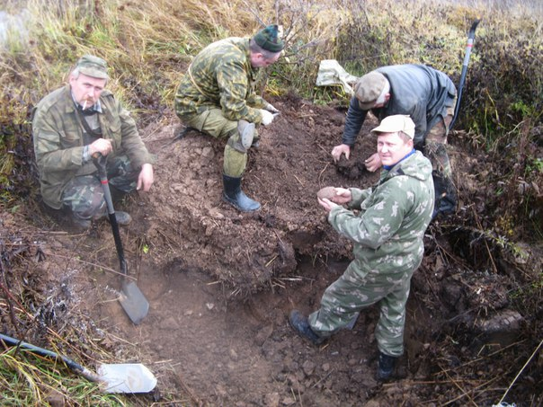
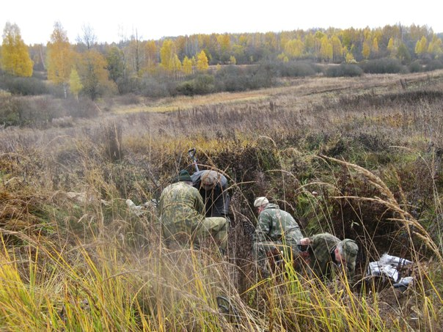
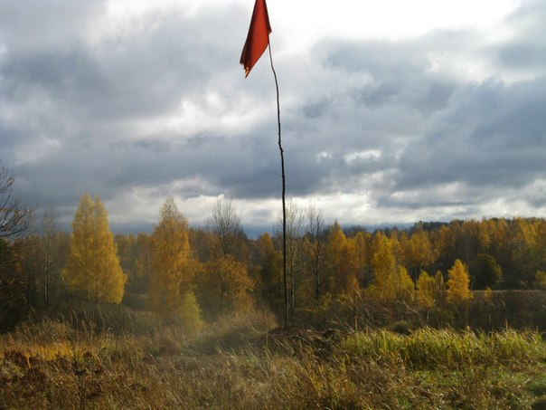
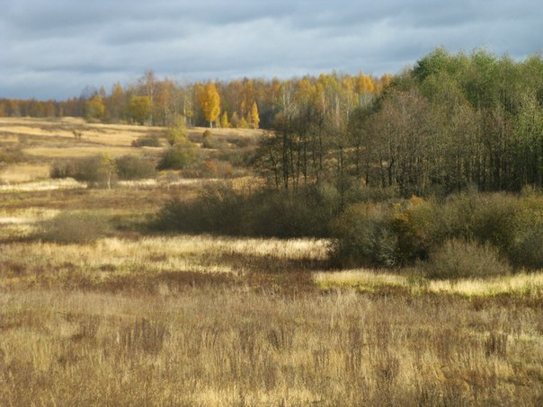
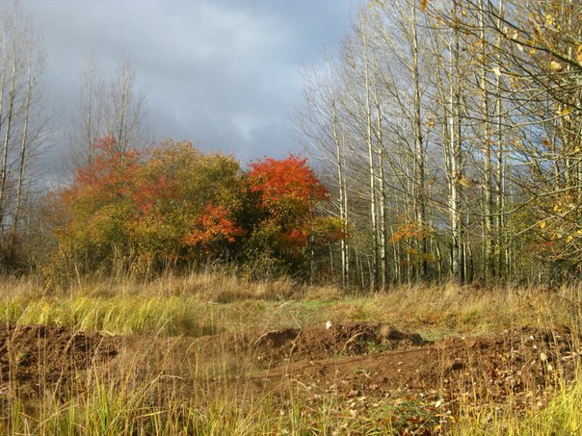
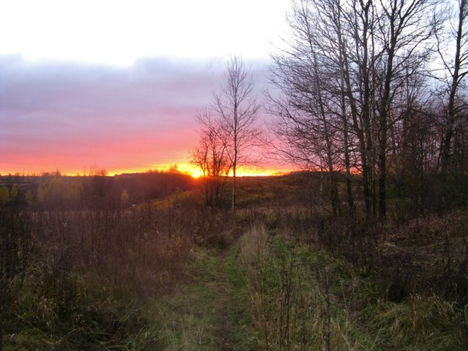
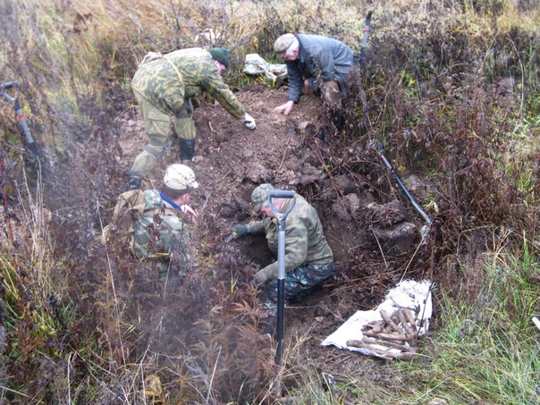
5

